府登録文化財＜文化財の種類 有形文化財（歴史資料）＞
（ふりがな）  文化財の名称 | ふるいけかんけいしりょう
（ふりがな）  文化財の名称 | 降井家関係資料
員数 | 334件（412点）
時代 | 江戸時代前期から明治時代まで
所在の場所 | 大阪府泉南郡熊取町大久保中２丁目６番３号
所有者（保持者・保持団体）の氏名又は名称 | 個人
所有者の住所 | 大阪府泉南郡熊取町大久保中２丁目６番３号
概要 | 中世以来続く降井家（熊取町）に伝来した江戸時代前期から明治時代初頭までの古文書・記録及び著作含む写本・版本など総数334件（412点）の資料群。
文化財的価値 | 降井家は、史料上から少なくとも中世以来続くことを確かめられる家で、その祖は大日本根子彦大瓊天皇（孝霊天皇）の皇子稚多祁古命の末裔日向田宿禰児依とされ、児依が熊鳥野に来て開発をし、児依の十七代の子孫徳襲が敏達天皇から「古井」の姓を与えられたとする。江戸時代末期から降井左太夫家を称す事が増えるが、かつては中左太夫家と長きに亘って称し、室町時代以来今日に至るまで和泉国熊取庄大窪（大久保）に本貫を構え、中世では紀伊国根来寺へ僧侶を輩出するなど、和泉地域の有力者として活躍した。近世においても岸和田藩のもとで郷士代官や熊取谷の大庄屋を勤め、親戚の中左近家とともに岸和田藩七人庄屋のうちでも別格の家格を有し、地域の中心となる家であった。  本資料群は、降井家に伝来した江戸時代前期から明治時代に亘る、古文書（122点）、記録（88点）、絵図（13点）、典籍等（182点）、棟札等（7点）で構成されており、総数334件（412点）を数える。歴代岸和田藩主黒印状をはじめとして村高書上帳・免状・年貢算用帳・相論立会絵図など庄屋の役割に関わる資料、屋敷絵図および主屋建替棟札・書院茅葺屋根葺替棟札など家屋に関わる資料、そして、天文・神祇・文学・歴史といった学問に関わる写本や版本などの典籍類等が伝存する。  とりわけ、典籍のなかでも江戸時代後期の当主盛彬（天明元年（1781）生、安政五年（1858）没）が書写した書物と、彼の著作群は注目される。盛彬による著作の内、文政二年（1819）に成立した『伽李素免獨語』（『拾遺泉州志』）は和泉国の地誌であり、自身が実見した原史料も用いて記述している。和泉地域の歴史や文化を知りえる150余の豊かな内容を持つ話題が収録されており、現在も地域史研究の参考資料として利用可能な見聞録である。また彼は、天文学者の岩橋善兵衛（和泉国脇浜新町（現在の貝塚市脇浜）生）と交流を持つとともに国学者平田篤胤や儒学者皆川淇園の著作を書写するなど、天文学・国学・儒学に造詣が深く、天体観測に関わる書である天保十二年（1841）に著した『太陽明界六曜運旋正儀釈』のほか、思想に関わる書物も多く記している。例えば『もとつみはしら』は天保十年(1839）に完成した書で、西洋天文学による宇宙の様子を記紀神話の内容に照らして説明しており、また、晩年の著作で草稿本のみが残る『幽顕両界一元話』は、彼の思想の集大成といえ、現実社会の諸現象を「顕」と「幽」に大別して捉えた上で、「幽顕一元の理」によって説明する。  以上、本資料群は、熊取谷の大庄屋としての文書や記録に加え、江戸時代後期の畿内在村知識人の高い知識水準をうかがいうる蔵書そして著作などを含んだ資料群である。江戸時代の和泉地域の地域史、岸和田藩政史、そして江戸時代後期の和泉地域における教養文化や、その思想形成が可能となった学問の受容と交流を知りえる資料群といえ、歴史的･学術的な価値を有することから、府登録文化財にふさわしい。
その他参考となる事項 | 【現状】  熊取町史編纂時（昭和60年3月）の調査目録をもとに作成した資料目録がある。  封筒等に一点ずつ納められ、文書箱に収納される。  室内にて保管され、保存環境は落ち着いており保存状態も良好である。  【参考文献】  熊取町史編さん委員会『熊取町史 史料編Ⅰ』熊取町 1990  熊取町史編さん委員会『熊取町史 史料編Ⅱ』熊取町 1995  熊取町史編さん委員会『熊取町史 本文編』熊取町 2000  熊取町史編さん準備室『熊取町史紀要 第一号 家記・先代考拠略』熊取町教育委員会  1985
（添付資料）図面・写真その他関連資料
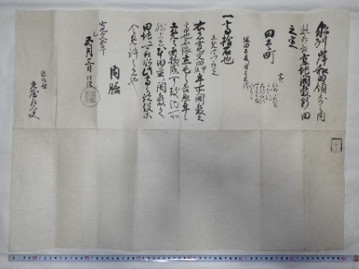 | 図１  寛文五年正月三日付  岸和田藩主岡部行隆黒印状
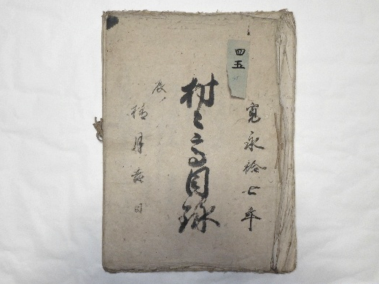 | 図２  寛永十七年村々高目録
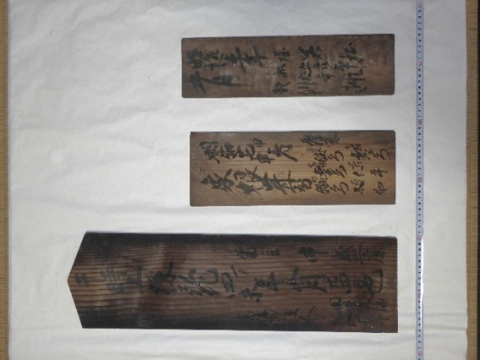 | 図３  弘化四年 主屋棟札（上）  明治十七年 書院茅葺屋根葺替棟札（中央）  同四十五年 書院茅葺屋根葺替棟札（下）
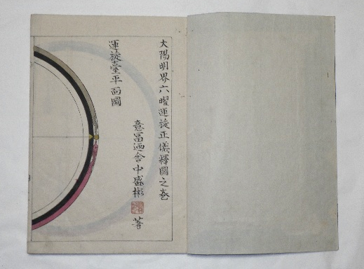 | 図４  中盛彬 著『太陽明界六曜運旋正儀釈』  （自筆稿本）
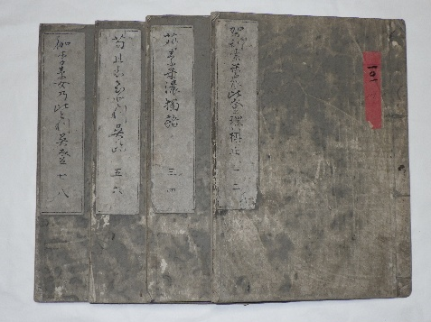 | 図５  中盛彬 著『伽李素免獨語』（自筆稿本）
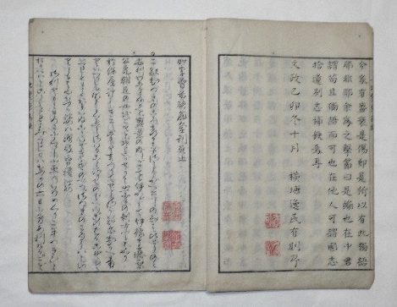 | 図６  同『伽李素免獨語』（自筆稿本）
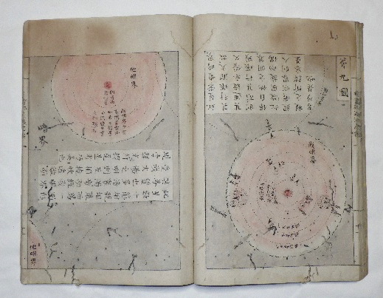 | 図７  中盛彬 著『もとつみはしら』（版本）
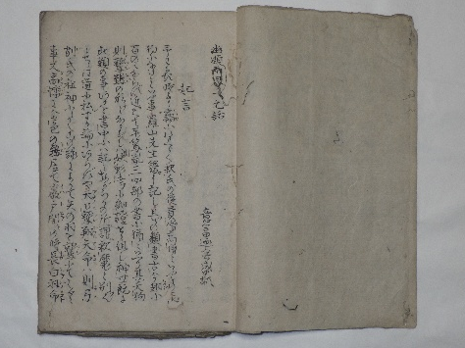 | 図８  中盛彬 著『幽顕両界一元話』（自筆稿本）
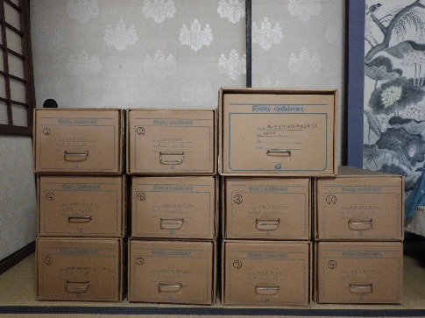 | 図９  保管状況

